皖工教发〔2026〕50号

关于举办“第三届安徽省高校智能机器人创意大赛暨第九届中国高校智能机器人创意大赛安徽区域赛”校级选拔赛的通知

各学院：
中国高校智能机器人创意大赛于2020年列入中国高等教育学会发布的全国普通高校大学生竞赛排行榜，至今已成功举办八届。第九届中国机器人创意大赛已于2026年3月启动，安徽省赛于2026年4月13日开始报名。为选拔优秀学生代表我校参赛，现决定举办“第三届安徽省高校智能机器人创意大赛暨第九届中国高校智能机器人创意大赛安徽区域赛”校内选拔赛，相关事宜通知如下：
一、组织单位
主办单位：皖江工学院教务处
主办单位：皖江工学院电信工程学院
竞赛负责人：邹鲁、杨晓龙
二、参赛对象及要求
参赛对象：皖江工学院全日制在校本科生。
参赛形式：团队形式报名参赛，每支参赛队伍由2-3名学生队员，1-2名指导教师组成。
三、比赛项目
（一）创意设计主题:家用智能机器人——让生活更美好
服务于未来生活的智能型服务机器人创意设计: 适用于千家万户的智能机器人，其用途为家务劳动机器人、娱乐、情感交流、陪伴、个人卫生、家庭管家、安全与防护等家用服务智能机器人。本次竞赛的智能机器人限定为人们居家生活（家庭）环境条件下使用，且符合上述用途范围的智能机器人，所有参加决赛的作品必须与本届大赛的主题和内容相符，与主题及限定范围不符的作品不予评奖。
作品形式:
参赛队可以自行选择用文字图片（视频）或实物模型来展示创意设计。评审时按以下类别，分组评审。
1、无实物组：以文字、图片、动画等形式展示作品的创意设计;
2、自制实物模型组：采用自行创意、设计并制作模型（或原理样机）的形式展示作品的创意设计;
3、模块化产品搭建组：采用慧鱼模块、启创远景模块、越疆模块探索者模块等产品模块搭建作品，表达设计创意。
4、生成式人工智能（AIGC）组：采用生成式人工智能（AIGC）协助完成的作品设计或表达。本组作品要求使用国内的AI工具，协助参赛队进行设计，如生成初步思路、帮助语言表达、查找资料等，但不得将AI生成的内容直接用于设计创作或代替自主思考。
（二）创意竞技主题：魔方机器人——挑战更快
参照人类魔方竞速规则，设计制作魔方机器人，综合运用机械、电子、信息和自然科学知识，实现比人“计算”更快、“翻动”更加灵活迅速的目标。魔方机器人限采用双手臂，手指限采用二指或五指的形式，手腕容许有转动和摆动，手臂为固定。魔方机器人的外廓尺寸要求不超过 480mm*480mm*480mm，总重量不超过20kg,摄像头数量不限，允许自行在机器人上增设光源。竞赛采用标准三阶魔方，决赛用魔方由组委会统一提供。同一个学校，参赛的魔方机器人的结构、技术方案不得雷同。
（三）产教融合赛:软件系统安全赛
面向软件系统安全，聚焦关键基础软件、工业网络软件、行业应用软件、新型平台软件、嵌入式软件等核心领域，围绕软件漏洞挖掘与攻防对抗、漏洞修复补丁开发、安全防护方案设计等关键技术方向，培养软件系统安全人才的攻防能力。本次竞赛限定为适用上述相关领域或应用场景下的所有软件系统安全技术。赛项详情请访问网址http://www.ccsssc.com
四、大赛报名
（一）校内报名
即日起截止2026年4月30日，请参赛学生扫描下方QQ二维码加入群聊，并填写申报表（群内文件）。报名提交截止：2026年4月30日23：59。
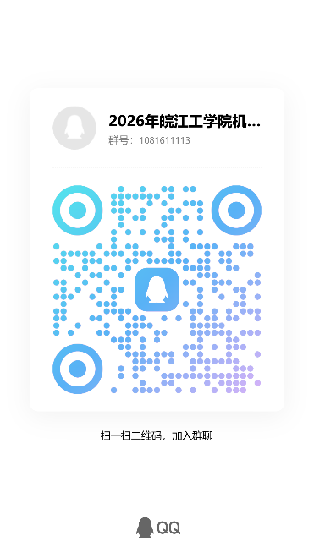
（二）参赛形式
以组队形式参加校内选拔，每个团队的成员人数2-3名，学生可跨年级、跨学院、跨专业组队，不限专业，每个学生只能参加一个团队。校内比赛统一由电气与信息工程学院邹鲁老师和杨晓龙老师组织答疑。
（三）赛程安排
校内选拔赛暂定2026年5月6日进行。
（四）联系方式
邹老师 tel:17755335811 邮箱：luzoucn@163.com
杨老师 tel:15790777259 邮箱：737015574@qq.com

皖江工学院教务处
2026年4月17日

皖江工学院教务处 2026年4月17日印发

